СОГБОУ для детей-сирот и детей, оставшихся без попечения родителей «Сафоновский детский дом-школа»

Учитель математики и физики
высшей категории
Попова Е.А.

Открытый урок

по физике

«Решение задач по теме «Колебания»

(для обучающихся 9 класса)

2017
Тема: Решение задач по теме «Колебания».
Цель: актуализировать знания обучающихся по данной теме, сформировать умение наблюдать и анализировать физические явления, продолжить формировать представление о взаимосвязи явлений природы и единой физической картины мира, воспитывать умение наблюдать, слушать, делать выводы; развивать логическое мышление.
Оборудование: штатив с лапкой, шарик на нити, ноутбук, проектор

I. Проверка домашнего задания. Решение задач.
1. Ребята, мы с вами сейчас изучаем один из видов механического движения – колебания, который довольно широко встречается в окружающем нас мире. Давайте попытаемся вспомнить всё, что мы знаем о колебаниях и применить свои знания, как к объяснению колебательных процессов, так и к решению задач.

2. Начнём с простого задания: продолжи предложение (слайд):
а) Движения (или процессы), которые точно или приблизительно повторяются через определенный промежуток времени, называются…. (колебаниями)
б) Общая черта разнообразных колебаний – их ….. (периодичность)
в) Колебания, происходящие только благодаря начальному запасу энергии называются …. (свободными)
г) Системы тел, которые способны совершать свободные колебания, называются …. (колебательными)
д) Твердое тело, совершающее под действием приложенных сил колебания около неподвижной точки или вокруг оси, называется ….. (маятник)
е) Маятники бывают …. (нитяной (математический), пружинный (физический))
3. Недавно я узнала интересную вещь: в Сибири для защиты диких пчел, которые строят свои ульи в дупле дерева, от медведя, лесники вешают на крепкой бечевке колоду. Ее размещают немного ниже дупла, именно на пути медведя. Медведь, влезая на дерево, отталкивает колоду в сторону. (слайд)
Вопрос к классу 1. Что происходит дальше?
(Действительно, колода возвращается и больно бьёт медведя. Это продолжается многократно, пока обессиленный медведь не падает с дерева.)
Вопрос к классу 2. Как одним словом назвать движение, осуществляемое колодой? (колебание)
4. Какие бывают колебания? (свободные и вынужденные; затухающие и незатухающие, гармонические)
5. Задача. При записи колебаний получены два графика. Определить, который из них отвечает свободным, а который вынужденным колебаниям? Почему? (слайд)
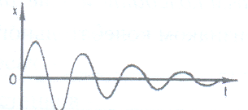
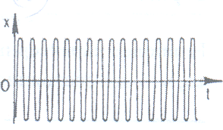
6. Следующее задание называется «Сортировка». Из приведенных примеров выберите примеры свободных и вынужденных колебаний, дополните своими примерами (по одному примеру каждого вида):
движение иглы в швейной машинке;
движение цветка под дуновением ветра;
движение автомобильных "дворников";
движение качели;
движение "куклы - Неваляшки";
движение пилы при распиловке дров.

Ответ запишите в виде таблицы.

Свободные колебания | Вынужденные колебания

(Проверка осуществляется путём взаимопроверки.)

(Дополнительные примеры колебаний: поплавок на поверхности воды, струна музыкального инструмента, биение сердца, колебание ветвей деревьев, колеблются атомы в узлах кристаллической решётки, пульсируют звёзды и т.д.) (слайды)

7. Кто знает, с помощью, каких устройств и кто записывает колебания? (Сейсмологи с помощью сейсмографа записывают колебания земной коры, врачи кардиологи с помощью кардиографа записывают кардиограмму сердца и с её помощью устанавливают больному диагноз.) (слайды)

8. Рассмотрим колебания шарика на нити. Что произойдёт с колебаниями шарика на нити, спустя некоторое время, после его выведения из положения равновесия? (амплитуда колебаний будет уменьшаться и постепенно колебания прекратятся)

9. Что такое амплитуда? Как она обозначается и в чём измеряется?

10. Предположим, что амплитуда колебаний тела равна 10см. Чему равен пройденный телом путь за $\frac{1}{4}$ Т, за $\frac{1}{2}$ Т, за $\frac{3}{4}$ Т, за Т?

11. Какие характеристики колебательного движения вам ещё известны? (период, частота, фаза)

12. Что называется периодом колебаний? Как обозначается и в чём измеряется период колебаний?

13. Что называется частотой колебаний? Как обозначается и в чём измеряется частота колебаний?

На графике, используя обозначение величин, можно показать амплитуду колебаний и период. (слайд)
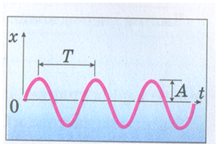

11. Запишите формулу связи периода колебаний с частотой. (Т = $\frac{1}{ν}$)

12. Задача. По графику, приведенному на рисунке 56, найти амплитуду, период и частоту колебаний. (слайд)
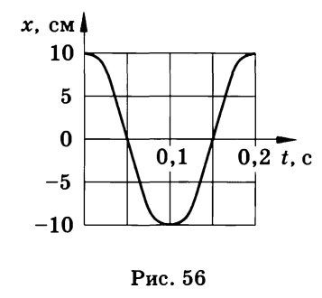
(Ответ: А = 10см, Т = 0,2с, ν = 5Гц)
13. Задача. Определить по графику, приведенному на рисунке 54, амплитуду, период и частоту колебаний. (слайд)

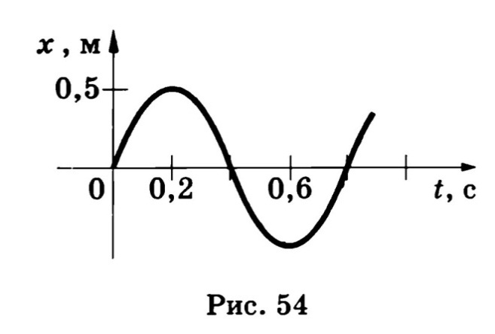
(Ответ: А = 0,5м, Т = 0,8с, ν = 1,25Гц)
14. Хорошо. Идём дальше. Найдите в предложенном ряду лишнее словосочетание и объясните, почему вы его считаете лишним (слайд):
движение поплавка на поверхности воды; движение Луны вокруг Земли; движение качелей; движение пилы при распиловке дров.
(Предложенные словосочетания являются примерами колебаний, за исключением движения Луны - это вращательное движение).
15. № 15.18 – решаем у доски.
Дано:
t = 8 с
N = 32
Hайти: Т, ν.
Решение.
Т = $\frac{t}{N}$ Т = $\frac{8с}{32}$ = 0,25с

ν = $\frac{1}{Т}$ ν = $\frac{1}{0,25с}$ = 4Гц
Ответ: 0,25 c, 4 Гц.
16. Ранее мы сказали, что маятники бывают нитяные и пружинные, математические и физические. Запишите на доске формулу для определения периода колебаний нитяного маятника, пружинного маятника. (Т = 2π √$\frac{l}{g}$ , Т = 2π √$\frac{m}{k}$ )
17. Во сколько раз изменится частота колебаний математического маятника при увеличении длины нити в 9 раза? (уменьшится в 3 раза)

18. Найти массу груза, который на пружине жесткостью 250 Н/м делает 20 колебаний за 16 с. (4кг)

19. № 15.41 – устно.

II. Итак, мы с вами повторили основной материал о колебаниях и сейчас напишем тест (не более 7 минут, тексты теста прилагаются).

III. Рефлексия.
Что мы сегодня повторили? Что узнали, может быть для себя нового?

IV. Подведём итог нашего урока. (слайд)
- Колебания широко представлены как в живой, так и в неживой природе.
- Они проявляют себя и в масштабах атома, и в масштабах Вселенной.
А ещё нам предстоит узнать, что (слайд)
- Колебания жизненно необходимы: благодаря им мы слышим, дышим, говорим.
- Они же могут стать причиной разрушений и катаклизмов.
- Знание о колебаниях необходимы специалистам при сооружении мостов и домов, судов и самолетов, радиотехнической и звуковой аппаратуры и так далее.

V. Домашнее задание.
1. № 15.26 – письменно.
2. Дополнительно. «Резонанс в механических колебаниях, его полезное и вредное проявление».
(Преподавание ведётся на базовом уровне по УМК авт. Л.Э. Генденштейн)

